无锡市2007年秋学期高中期末考试试卷
高三物理
命题单位：无锡市锡山区 校对制卷单位：无锡市教研中心
本卷共8页，共120分。考试时间100分钟。
题号 | 一、二 | 三 |  | 四 |  |  |  |  |  | 总分
题号 | 一、二 | 10 | 11 | 12 | 13 | 14 | 15 | 16 | 17
得分
得分 | 评卷人
一．单择题：本题5小题，共20分。每一小题只有一个选项符合题意。

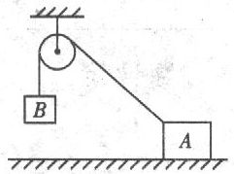
1. 如图所示，两物体A和B通过跨过定滑轮的细绳连接,它们都处于静止状态,对于物体A的受力,下列说法正确的是( )
A. 有可能绳子拉力的竖直分量跟重力大小相等，则水平面给它的弹力为零，所以A受重力、绳子拉力和摩擦力三个力的作用
B.一定受重力、绳子拉力、水平面给它的弹力和摩擦力四个力的作用
C.可能受重力、绳子拉力、水平面给它的弹力三个力的作用
D.可能受重力和绳子拉力两个力的作用
2. “磁单极子”是指只有Ｓ极或Ｎ极的磁性物质，其磁感线分布类似于点电荷的电场线分布．物理学家们长期以来一直用实验试图证实自然界中存在磁单极子，如图所示的实验就是用于检测磁单极子的实验之一，abcd为用超导材料围成的闭合回路，该回路放在装置中，可认为不受周围其它磁场的作用．设想有一个Ｓ极磁单极子沿abcd的轴线从左向右穿过超导回路，那么在回路中可能发生的现象是 （ ）
a
b
c
d
v
s
Ａ．回路中无感应电流
Ｂ．回路中形成持续的abcda流向的感应电流
Ｃ．回路中形成持续的adcba流向的感应电流
Ｄ．回路中形成先abcda流向后adcba流向的感应电流
3. 如图所示，倾角为θ的斜面长为L，在顶端A点水平抛出一石子，刚好落在这个斜面的底端B点，则抛出石子的初速度大小是（ ）
A
B
θ
A.$\text{cos}θ\sqrt{\frac{\text{gL}}{2\text{sin}θ}}$ B. $\text{cos}θ\sqrt{\frac{\text{gL}}{\text{sin}θ}}$ C.$\text{sin}θ\sqrt{\frac{\text{gL}}{2\text{cos}θ}}$ D. $\text{cos}θ\sqrt{\frac{2\text{gL}}{\text{sin}θ}}$
4.如图所示，一带电小球从Ａ处竖直向上进入一水平方向的匀强电场中，进入电场时小球的动能为4Ｊ，运动到最高点Ｂ时小球的动能为5Ｊ，则小球运动到与Ａ点在同一水平面上的Ｃ点（图中未画出）时的动能为多少（ ）
A.4J B.14J C.19J D.24J
E
A
B

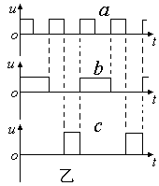5．如图所示，甲图方框中a、b接线柱输入电压和c接线柱输出电压如图乙所示，则方框中的电路可能是 （ ）

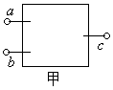

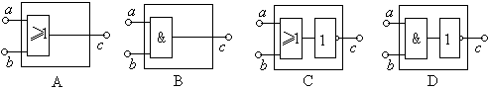

二.多选题：本题共4小题，共16分。每一小题有多个选项符合题意，全部选对的得4分，选对但不全的得2分，错选或不选的得0分。
得分 | 评卷人
6．2007年10月24日，我国发射了第一颗探月卫星——“嫦娥一号” ，使“嫦娥奔月”这一古老的神话变成了现实。嫦娥一号发射后先绕地球做圆周运动，经多次变轨，最终进入距月面h=200公里的圆形工作轨道，开始进行科学探测活动．设月球半径为R，月球表面的重力加速度为g，万有引力常量为G，则下列说法正确的是（ ）
A．嫦娥一号绕月球运行的周期为$2π\sqrt{\frac{R}{g}}$
B．由题目条件可知月球的平均密度为$\frac{3g}{4π\text{GR}}$
C．嫦娥一号在工作轨道上的绕行速度为
D．在嫦娥一号的工作轨道处的重力加速度为
7.一正弦交流电的电流随时间变化的规律如图所示。由图可知（ ）
t/×10⁻²s
I/A
O
2
4
6
2
-2
A.该交流电的电流瞬时值的表达式为i=2sin（50πt）A
B.该交流电的频率是50Hz
C.该交流电的电流有效值为$2\sqrt{2}$A
D.若该交流电流通过R=10Ω的电阻，则电阻消耗的功率是20W

8．原来静止在光滑水平面上的物体，在如图所示的水平力F作用下运动，跟该F—t图像相对应的图像是（ ）

t
F
F
-F
O
t
2t
3t
t
a
a
-a
O
t
2t
3t
t
v
v
-v
O
t
2t
3t
t
v
v
-v
O
t
2t
3t
t
a
a
-a
O
t
2t
3t
A
B
C
D

9. 在收音机电路中，经天线接收下来的电信号既有高频成分又有低频成分，经放大后送到下一级，需要把高频成分和低频成分分开，只让低频成分输入下一级，如果采用如图所示的电路，图中虚线框a和b内只用一个电容器或电感器，那么( )
A.a是电容器，用来通高频阻低频
B.a是电感器，用来阻交流通直流
C.b是电感器，用来阻高频通低频
D.b是电容器，用来阻高频通低频
从天线接收下来的电信号经放大后在这里输入
只有低频成分的电信号从这里输出
a
b

三.简答题（本题共2小题，共18分）
得分 | 评卷人
10. 某同学在探究摩擦力的实验中采用了如图所示的操作，将一个长方体木块放在水平桌面上，然后用一个力传感器对木块施加一个水平拉力F，并用另外一个传感器对木块的运动状态进行监测，表1是她记录的实验数据。木块的重力为10.00N，重力加速度g=9.80m/s²,根据表格中的数据回答下列问题（答案人有3位有效数字）：
表1
实验次数 | 运动状态 | 水平拉力F/N
1 | 静止 | 3.62
2 | 静止 | 4.00  F
3 | 匀速 | 4.01
4 | 匀加速 | 5.01
5 | 匀加速 | 5.49
（1）木块与桌面间的最大静摩擦力$F_{\text{fm}}$＞ N；
（2）木块与桌面间的动摩擦因数$μ=$ ；
（3）实验次数5中监测到的加速度$a=$ m/s²。
11.吴亮同学是一位电学实验爱好者，他向老师要了好多电学实验器材（见表2），准备来探究一段某种材料的电阻，表3是他记录的实验数据，他在实际测量的时候大约每隔2分钟测量一组数据。请回答下列问题：
得分 | 评卷人
表2 （1）在下面方框内画出吴亮实验的
电路图；(电路中不需要的器材不要画在图中)
器材编号 | 器材名称 | 规格
1 | 电流表 | 0.6A/3A，内阻小于0.1Ω
2 | 电压表 | 3V/15V，内阻大于9kΩ
3 | 学生电源 | 使用3V直流
4 | 变阻器 | 最大阻值为25Ω
5 | 开关 | －
6 | 导线 | －
7 | 定值电阻 | 100Ω

表3 （2）在方格纸上作出电阻丝的U-I图线；
序号 | 电压表示数/V | 电流表示数/A
1 | 0.40 | 0.04
2 | 0.80 | 0.10
3 | 1.20 | 0.22
4 | 1.40 | 0.30
5 | 1.60 | 0.40
6 | 1.80 | 0.56

（3）由序号为5的这组数据计算出电阻丝的电阻测量值为R_{测}＝ Ω，如果考虑到电表的内阻对测量的影响，则此时电阻测量值R_{测}跟电阻真实值R_{真}相比较，应是R_{测} R_{真}；（选填“>”、“<”或“=”）
（4）所画出的U-I图线是弯曲的，主要原因是什么？答： ___________,据此材料的特性可以用来制成 传感器。
四．计算题（本题共6小题，66分，解答应写出必要的文字说明，方程式和重要的演算步骤，只写出最后答案的不能得分，有数值计算的题，答案中必须写出数值和单位。）
12.（10分）如图所示，电阻R₁=8Ω，电动机绕组电阻R₀=2Ω。当开关S闭合，S₁断开时，电阻R₁消耗的电功率为2.88W；当开关S、S₁都闭合时，电阻R₁消耗的电功率是2W，若电源的电动势为6V。求开关S、S₁都闭合时电动机输出的机械功率是多少？
M
S
S₁
R₁
E,r
得分 | 评卷人

13.（10分）如图所示是一个利用压力差来测量加速度的实验装置。在一个具有坚硬外壳的长方形盒内的上、下底板上各装配一个压力传感器A、B，其间用一支轻弹簧将一个物块顶在传感器A上，弹簧的下端抵在传感器B上。整个装置处于静止状态时，A、B传感器示数分别为30N、50N。从t＝0时刻起实验装置沿竖直方向开始运动，两个传感器送出的压力数据在显示器上开始跳动，现将这些数据记录在表4中。（g=10m/s²）
得分 | 评卷人
表4
t/s | 0 | 1.2 | 1.4 | 1.6 | 1.8 | 2.0 | 2.2 | ……
A/N | 30 | 9 | 6 | 3 | 0 | 0 | 0 | ……
B/N | 50 | 50 | 50 | 50 | 50 | 53 | 56 | ……
根据表格中的数据通过必要的计算回答下列问题：
（1）这个装置在竖直方向做的运动是匀加速运动吗？是向上运动还是向下运动？
传感器A
传感器B
物块
上
下
（2）被卡在弹簧和传感器A间的物块的质量m=?
（3）1.4s末实验装置运动的瞬时加速度a=?

14. （10分）如图所示，绘出了汽车刹车时刹车痕（即刹车距离）与刹车前车速的关系。v为车速，s为车痕长度。
得分 | 评卷人
（1）尝试用动能定理解释汽车刹车距离与车速的关系。
（2）若某汽车发生了车祸，已知该汽车刹车时的刹车距离与刹车前车速关系满足图示关系。交通警察要根据碰撞后两车的损害程度（与车子结构相关）、撞后车子的位移及转动情形等来估算碰撞时的车速。同时还要根据刹车痕判断撞前司机是否刹车及刹车前的车速。若估算出碰撞时车子的速度为45km/h，碰撞前的刹车痕为20m，则车子原来的车速是多少？
v/km·h⁻¹
s/m
0
0
20
40
60
80
100
120
140
10
20
30
40
50
60
70
80

15.（12分）如图所示，间距为d的光滑平行金属导轨，水平放置在放置在竖直向上的、磁感应强度为B的匀强磁场中，一端接有阻值为R的电阻，一质量为m、电阻为r的导体棒ab放置在导轨上，在外力F作用下从t=0开始运动，其速度规律为v=v_{m}sinωt，不计导轨电阻及感应电流产生的磁场对原磁场的影响，求：
a
b
R
得分 | 评卷人
（1）电阻R上的发热功率；
（2）从t=0到t=$\frac{π}{2ω}$时间内外力F所做的功。

16.（12分）如图所示，虚线为相邻两个匀强磁场区域1和区域2的边界，磁场的方向都垂直纸面向里。区域1的磁感应强度的大小为B，区域2的磁感应强度的大小为$\frac{3}{4}$B。两个磁场区域的宽度都是d，一质量为m、电量为+q的粒子，沿垂直于区域1的边界上的A点射入区域1并进入区域2，最后恰好未能穿出区域2，求此带电粒子的速度。不计粒子重力。
1
2
B
B
A
d
d

17. （12分）举重运动是力量和技巧充分结合的体育项目。就抓举而言，其技术动作可分为预备、提杠铃、发力、下蹲支撑、起立、放下杠铃等六个步骤，如图甲所示照片表示了其中的几个状态。现在只研究从发力到支撑这个过程，测得轮子在照片中的直径d=0.9cm，在照片上用尺量出从发力到支撑，杠铃上升的距离为1.4cm。已知运动员所举杠铃的直径D=0.45m，质量m=150kg。运动员从发力到支撑所用的时间0.7s，为了简便起见，可以认为在该过程中运动员作用在杠铃上的竖直向上的作用力与时间的关系如图乙所示，在该过程中杠铃的速度与时间的关系如图丙所示，空气阻力不计，g取10m/s²，求：
得分 | 评卷人
（1）试估算出该过程杠铃被举起的高度；
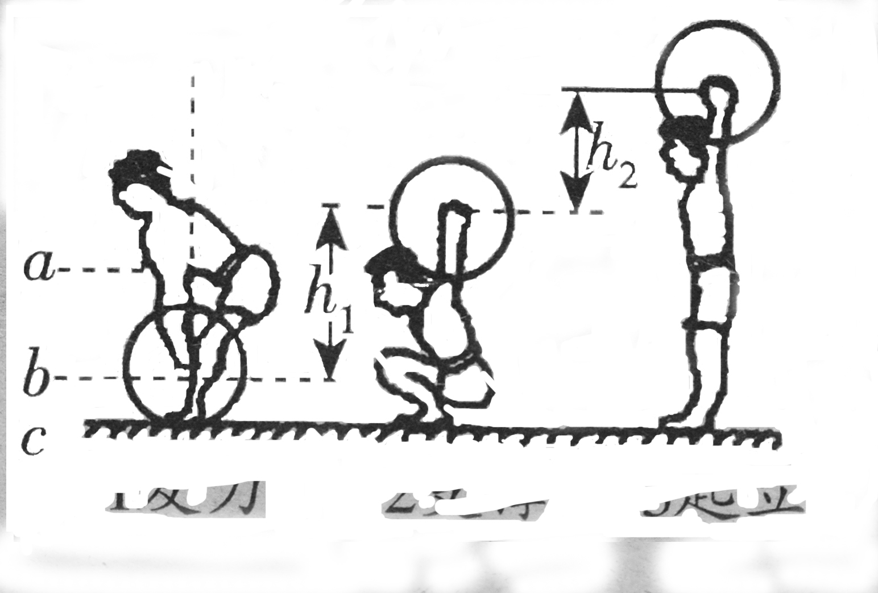
（2）估算在该过程中杠铃向上运动的最大速度v_{m}；
1发力
2支撑
3起立
甲
（3）求F-t图像中F₀的值。

O
F/N
t/s
v_{m}
O
t/s
t₁
0.7
乙
t₁₁
0.7
丙
F₀

